Alguns fatos:

O Acronus Servidor (processo Principal_Servidor.exe) envia seus comandos para o computador cliente via TCP/IP (porta 25600). Seus perfis (bloqueios de programas, sites, drivers virtuais,.. enfim, tela chamada PERFIL), estes dados são enviados pela porta 35600 (TCP/IP).
Backup: Os dados dos computadores, grupo de computadores, configurações (botão CONFIGURAÇÃO) e clientes estão localizados no arquivo cadastro.mdb (pasta “C:\Arquivos de programas\Acronus Tecnologia\”). Todos os relatórios gerados (em cima do rodapé do Acronus Servidor) por acesso indevido, site e programas abertos pelos alunos,... são salvos no arquivo registros.mdb. Os perfis dos alunos e suas telas capturadas, por infringir alguma regra do Acronus, ficam salvos na pasta “C:\Arquivos de programas\Acronus Tecnologia\AcronusCliente\users”. Então, salvandos os dois arquivos mdb e esta pasta, temos o backup completo do sistema.
O computador cliente, a instalação padrão esta localizada no “C:\Arquivos de programas\Acronus Tecnologia\”, os perfis enviados do servidor, para os computdores clientes, ficam salvos na pasta “C:\Arquivos de programas\Acronus Tecnologia\users” e arquivos que são enviados do professor para os alunos e a captura de tela dos alunos, são salvos na pasta “C:\Arquivos de programas\Acronus Tecnologia\tmp”. Assim, tendo um usuário limitado logado na maquina e se este usuário tiver permissão de escrita nestas duas pastas, já seria o suficiente para rodar o Acronus Cliente e a maioria das suas funções e bloqueios. Alguns itens para de funcionar, devido a necessitar permissão de escritas em registros do Windows que usuário limitado não possui, por exemplo, o bloqueio de pen-drives que precisa da Hkey Local Machine. A seguir iremos explicar como configurar o cliente para conseguir estas permissões e funcionar 100% das funções com um usuário limitado.
Configurando o servidor para rodar os computadores clientes com usuário limitado, este usuário poderá ser local ou do Active Directory.
- Vamos admitir que tenham um usuário administrador (local ou AD), chamado adm_acronus e que temos o usuário limitado (local ou AD) chamado limitado_acronus;
- Primeiro iremos logar no computador cliente, no Windows, com o usuário adm_acronus, instalar o acronus cliente e deixar tudo configurado;
- No servidor iremos definir este usuário que ira rodar para o acronus, ou seja, a idéia final será um computador rodando com um usuário limitado chamado “limitado_acronus” e os processos do acronus estarão rodando como (run as) adm_acronus. Abaixo segue a tela do servidor onde iremos configurar este usuário administrador, após configurar, salve, feche o Acronus Servidor e abra novamente:
- 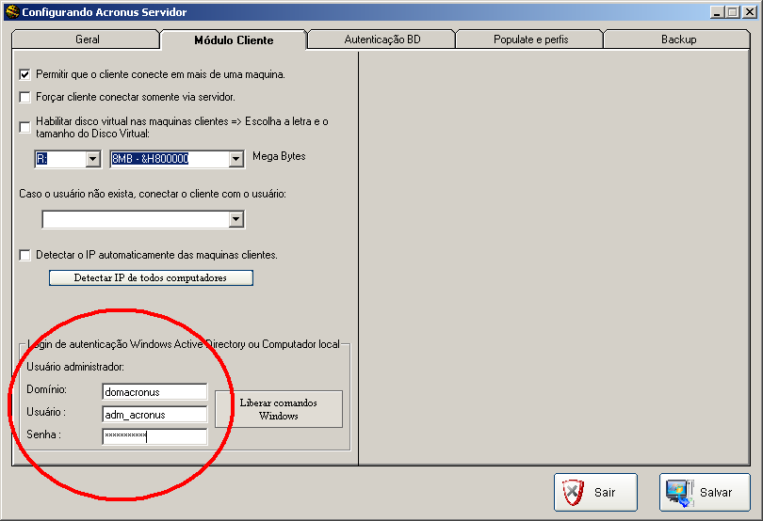
- Veja na tela acima os dados de usuário, senha e domínio (este campo de domínio é obrigatório somente se o usuário estiver em um domínio, do contrario, sendo usuário local, deixe este campo vazio);
- Agora, com os computadores clientes ligados, iremos ativar o RUN AS para os computadores clientes, para isto, selecione todos os computadores, clique o botão direito do mouse, menu, item lá embaixo chamado FERRAMENTAS » FUNÇÕES DOMÍNIO WINDOWS » ATUALIZAR AUTENTICAÇÃO DO DOMÍNIO PARA AS MAQUINAS SELECIONADAS.
- 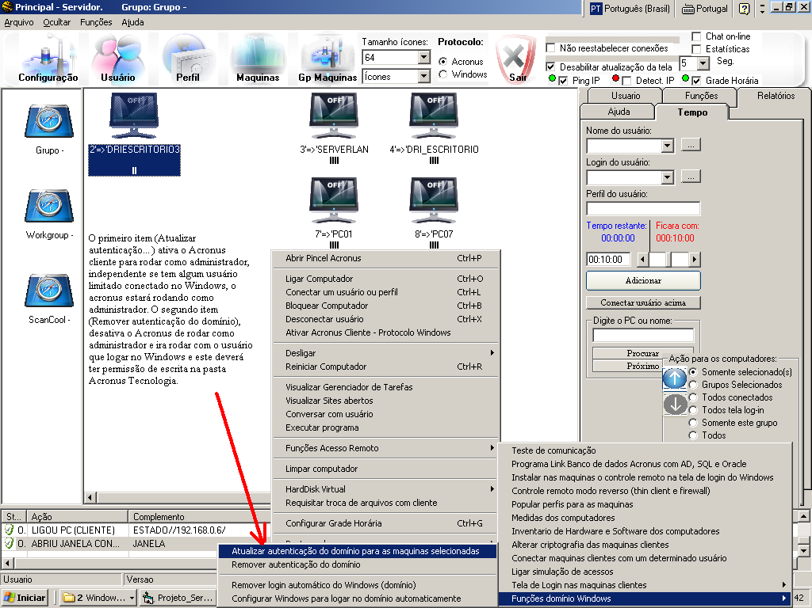
- Após enviarmos este comando, um arquivo criptografado, chamado File.Aut, será criado na pasta “C:\Arquivos de programas\Acronus Tecnologia\Funcoes\Login”, do computador cliente.
- Agora falta somente o envio do comando para que o Windows logue automaticamente com o usuário limitado, deixe selecionado todos os computadores clientes e neste mesmo menu, FERRAMENTAS » FUNÇÕES DOMÍNIO WINDOWS » CONFIGURAR WINDOWS PARA LOGAR NO DOMÍNIO AUTOMATICAMENTE (obs. Se o usuário for local na maquina, poderá também utilizar esta função). Uma janela ira aparecer para inserirmos as informações:
- 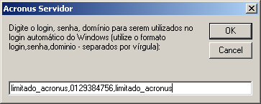
- Iremos informar login, senha e domínio (deixe vazio o domínio para usuário local) .
- Obs.: Este último passo iremos fazer somente se quisermos que logue um usuário automaticamente no Windows, do contrário, se cada aluno tiver seu login não precisaremos fazer este passo e o Acronus cliente irá rodar normalmente para todos os alunos limitados que logarem no windows.
- Agora poderemos reiniciar os computadores clientes. Veremos os computadores clientes logando automaticamente no Windows. Para termos certeza que tudo correu bem, poderemos notar que nos computadores clientes, abrindo o gerenciador de tarefas do Windows, na aba processos, todos os processos abertos pelo usuário, Word, Excel, internet Explorer,.. estarão com o user do Windows (limitado_acronus) e os processos do Acronus Cliente (Runss.exe, Anet_Principal.exe, ....) estarão com o user do Windows (adm_acronus).
Qualquer dúvida contate suporte acronus:
(19) 32567671 – (19) 33677717 – (19) 96884448
chat: WWW.acronus.com.br/livehelp
msn: acronus01@hotmail.com ou suportecontroleremoto@hotmail.com

